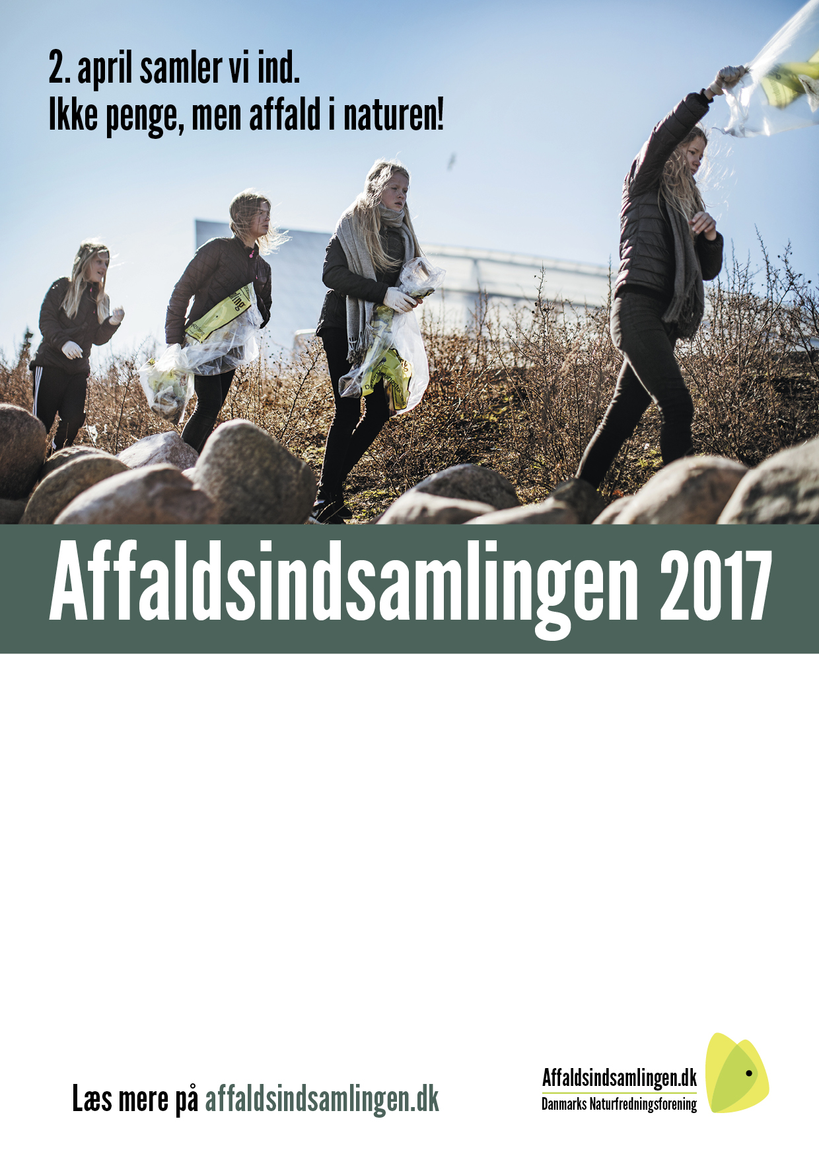

Kom og vær med til, at gøre vores by ren og forårsklar. Hent en pose, på Gården, til at samle ind i, og gå en rask tur, hvor motion og et godt formål samles i synergi.

Rosagergård, Rosagervej 34, 4720 Præstø

Søndag, den 2. april 2017

Kl 10.00 – 13.30